S-9.1 数字命令控制的电气标准
2006年版

从一个数字指挥站到一个数字解码器的通信是通过传输一系列bits的传输指令来完成的。Bits是由两个条件之一表示的信号，我们将称为“1”和“0”。该标准的这一部分涵盖了数字命令控制信号的电气特性，这些信号编码这些位。
A、用于编码bits的技术
NMRA基本数字命令控制信号，是由有极性相反¹的两个相等的电压电平之间的阶跃流组成。交替转换下一个独立的bit。其余的转换将每个分为开始部分与结束部分。数字指挥站编码bit 就是在这个数字命令控制范围内，通过改变bit部分的持续时间或转换频率的变化的阶跃流。
在“1”bit ，bit的开始与结束部分应该有相同的持续时间，持续时间名义上为58微秒²，给Bit的总持续时间为116微秒（即“正”“负”二个脉冲—译者注）。数字命令站传送开始与结束部分相同的“1”bit，每bit持续时间在 55和61微秒之间。数字解码器必须接受开始与结束部分持续时间为52和64微秒之间的bit，作为“1”值的有效位。
在“0”bit，bit的开始与结束部分的持续时间每次转换，名义上是大于或等于100微秒。为了保持总信号的直流分量在零 与“1”bit一致，“0”bit的开始与结束部分，通常是相等的到另一个。数字指挥站传送每部分一致的“0”bit，持续时间为95和9900微秒之间，“0”bit的总持续时间不超过12000微秒。数字解码器必须接受开始与结束部分有90和10000微秒之间的持续时间的bit，作为“0”值的有效位。图1提供了一个使用这种bit编码技术的例子。
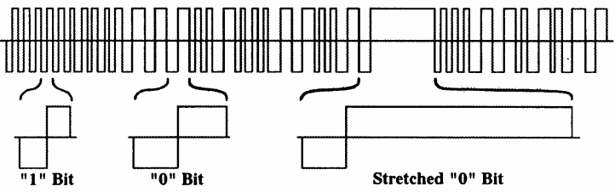
图1 bit 编码

数字解码器必须接受 正/负相差高达6微秒的bit。

注释：
1、请注意，由于机车或机车部件可以放置在一个给定的轨道部分，在任一方向上，它是不可能的定义，从一个数字解码器的角度来看，无论是第一或最后一部分将有“有效”的电压极性。
2、所有的时间测量都是在零电压交叉点之间完成的

